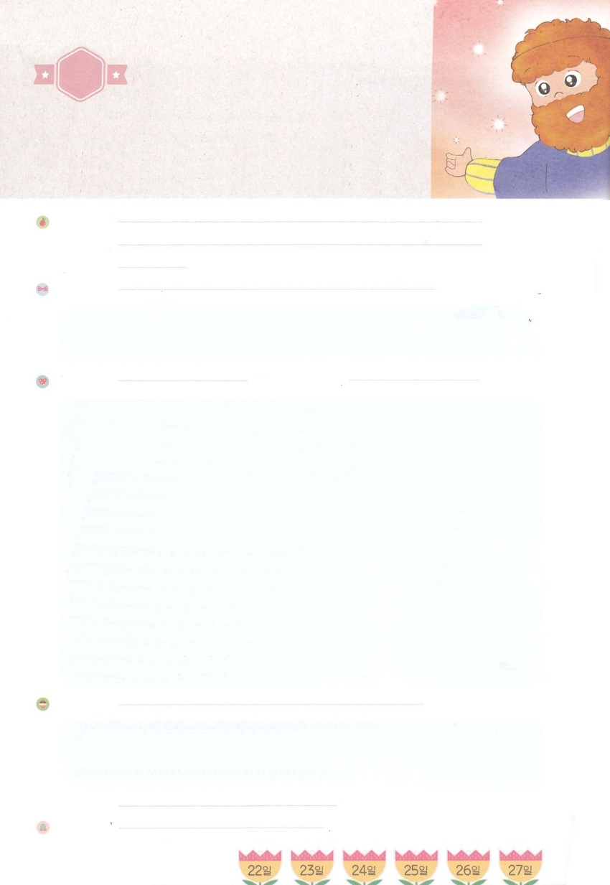

れいはいはさいこうのしゅくふく

わたしを　あいしてくださる　かみさまに

さいこうの　えいこうを　ささげましょう

ゼカリヤが　つたえた

ふくいん

まいにち

れいはい



いのり　　　　　　　　　　　　　　　　　　　　　　　　　　　　　　　　　　　　　　　　　　しかいしゃ

しとしんじょう　　　　　　　　　　　　　　　　　　　　　　　　　　　　　　　　　　　　　　みんなで

さんび　　　　　　　　　　　　　さんびか202ばん（つみ・おもにをのぞくは）イエスさまについていこう(2016ねんこどもさんび)

せいしょ　　　　　　　　　　　　　　　　　　　　　　　　　　　　　　　　　　　　ゼカリヤ137

**ゼカリヤ13:7**　よ。をさましてわたしのをめ、わたしののをめよ。――ののげ――

をちせ。そうすれば、はってき、わたしは、このをどもたちにける。

みことば　　　　　　　　　　　　　　ゼカリヤが　つたえた　ふくいん　　　　　　　　　　　　　しかいしゃ

　　のみことばをれたイスラエルは、いろいろなのので、をして、や

としてれてかれるしみにいました。いまも、がよくなるためだけや、おやのために

をのがしているのがいます。をすることは、すべてのことをすることです。

　　ゼカリヤはイスラエルにかったのみことばをえて、キリストをべえました。を

してキリストのをするように、イスラエルののをまさせたのです。はゼカリヤを

して、だけてるのではなく、すべてののがキリストによってつことをっておられます。

　　まことの、まことの、まことのとしてられたイエス・キリストは、でに

されました。そしてたちに、このをえるのをくださいました。これが、

まことのをわうことです！

いのり　　　　　　　　　　　　　　　　　　　　　　　　　　　　　　　　　いっしょに　おおきなこえで

いのりましょう

ちちなる　かみさま！　ありがとうございます。しんでん　けんちくを　とおして　キリストを　のべつたえた　ゼカリヤの

ように、わたしも　まことの　よげんしゃ　まことのさいし　まことの　おうとして　こられた　イエス・キリストを　じまん

することができますように。

イエス・キリストの　おなまえによって　おいのりします。アーメン

しゅのいのり　　　　　　　　　　　　　　　　　　　　いっしょに　しゅのいのりを　いのって　れいはいを　おえましょう

フォーラム　　　　　　　　　　　　　　　　　　　　きょうの　みことばを　きいて　パパとママと　はなしを　しましょう

　　　　　　　　　　　　　　　　　 　22日　　　　23日　　　　　24日　　　　25日　　　　26日　　　　　27日

　　　　　　　　　　　　　まいにち

　　　　　　　　　　　　　チェックしよう　げつよう　　　かよう　　　すいよう　　　もくよう　　 きんよう　　　どよう

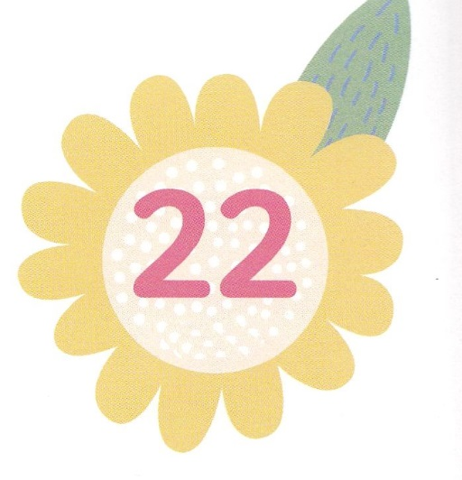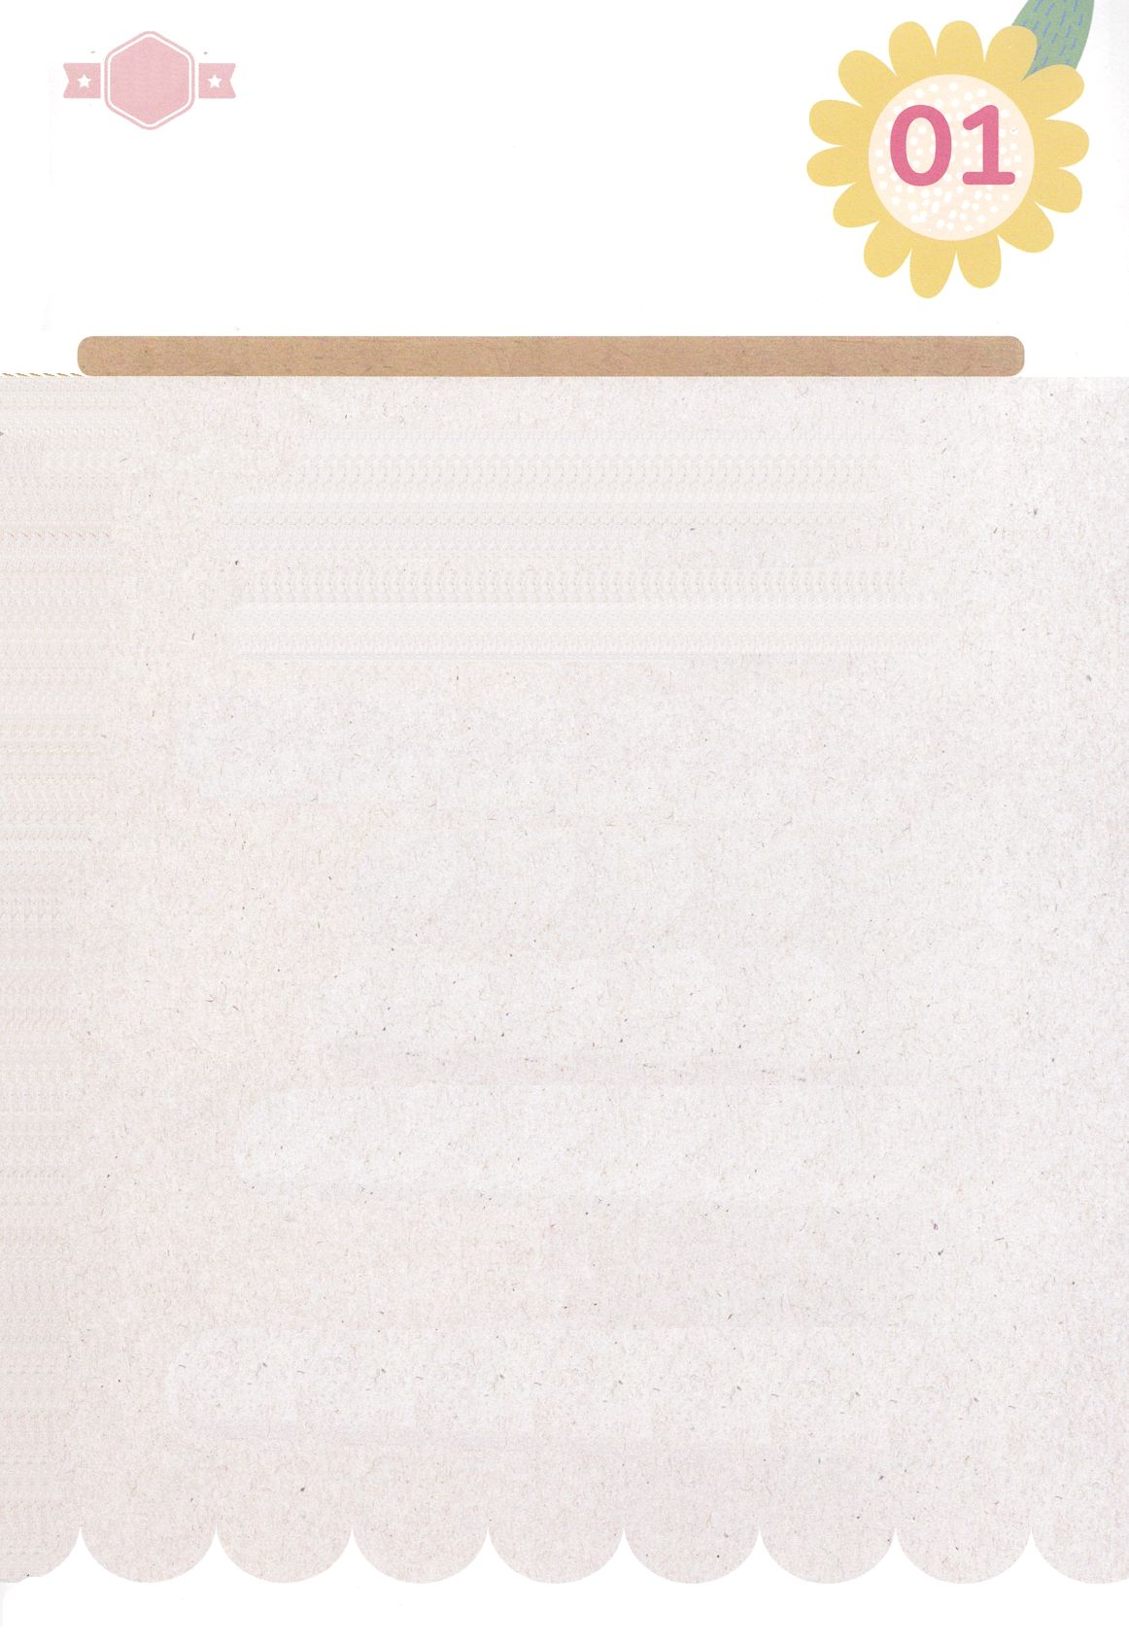

あま～い

１１３

みことば　あんしょう

113とは、みことばを　１にち　３かい　３かいずつ　よめば

　　　　　　いっしゅうかんに　おぼえることが　できるという　いみです。

あまくて　ふしぎな　かみさまの　みことばを　まいにち　よみましょう。

よく　みえる　ところに　はっておいて　いっしゅうかん

くりかえし　よんで　みことばを　おぼえましょう

あなたを　しゅくふくする　ものを

わたしは　しゅくふくし、

あなたを　のろう　ものを

わたしは　のろう。

ちじょうの　すべての　みんぞくは、

あなたに　よって　しゅくふくされる。

そうせいき１２しょう3せつの　みことば

げつようび

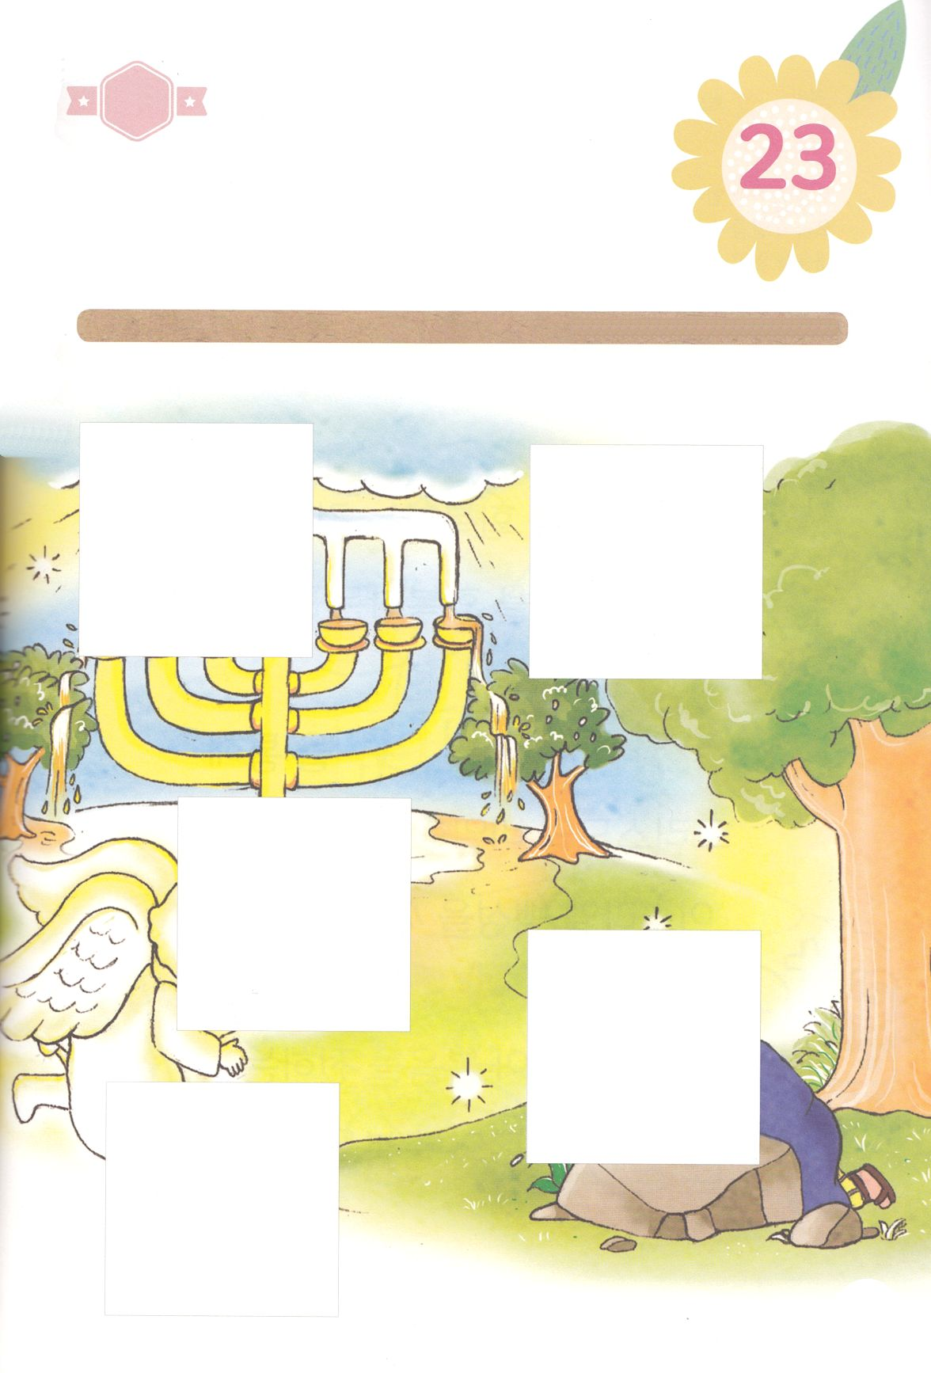

きりはりしよう

　はるところ

　はるところ

　はるところ

　はるところ

ちょき　ちょき

　はるところ

きって　はりましょう（つぎのページをつかってください）

かみさまの　ひとなのに　じぶんが　よくなるためだけや　おかねや

せいこうの　ために　ふくいんを　いいかげんに　かんがえる　ひとが

います。　わたしたちの　かぞくや　まわりに　そのような

ひとは　いませんか。「かみさま！　わたしは　かみさまで　まんぞくで

せいれいの　みたしによって　いきるように　させてください」と

いのりましょう　えを　みて　あいている　ところに　あう　えを

つぎの　ページから　きりとって　はって　えを　かんせいしましょう

かようび

　じゅんびする　もの：　はさみ　のり　つぎのページ

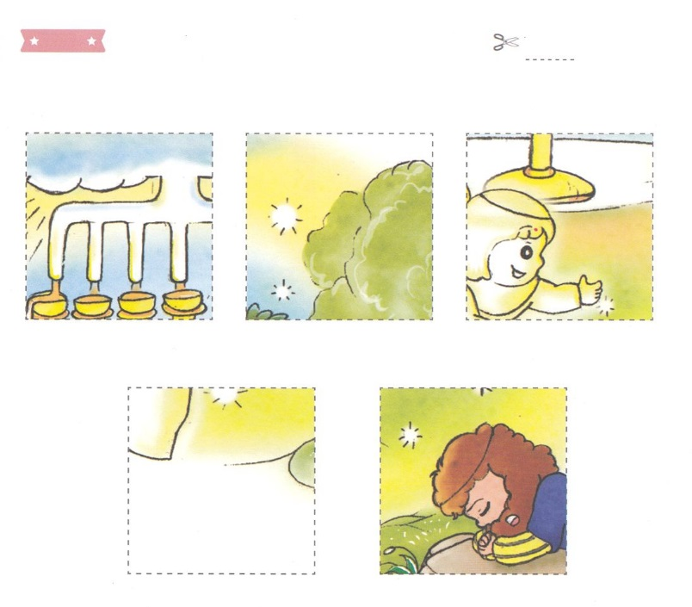

ふろく　　　まえの　ページで　つかいましょう　　　　　　　　　　　　　　　　　　　せんを　はさみで　きりましょう

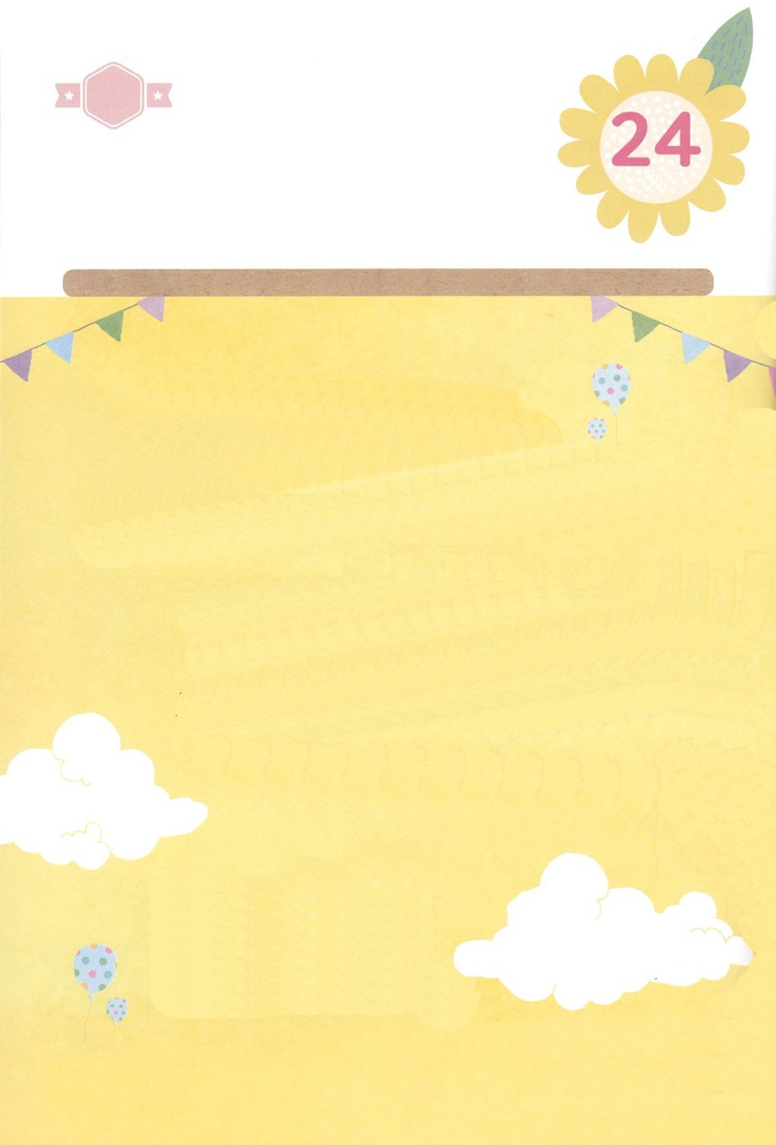

　　　ふくいんを　かいふくすることは、

すべてのことを　かいふくすることです。

しんでんさいけんを　とおして

キリストの　おくぎを　はっけんするように、

イスラエルの　たみの　めを　さまさせたのです。

わたしたちに、この　ふくいんを　つたえる

でんどうしゃの　しゅくふくを

くださいました。

はーい！

わたしです！

かくしんさがし

すいようび

かくしんの　ないようを　こころに　きざみましょう

きょうも　パパとママと　いっしょに　れいはいしましょう。

きょうの　みことばで　じゅうような　たんごを　もういちど

かんがえてみましょう。したの　ないようを　よんで

じゅうような　たんごを　なぞって　かきましょう。

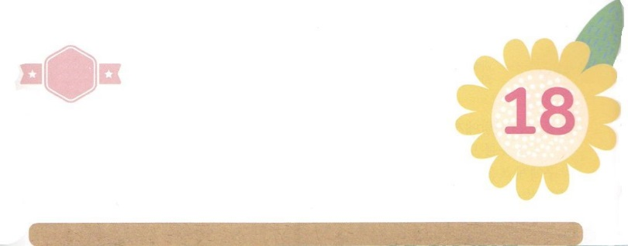

さがして　いろをぬろう

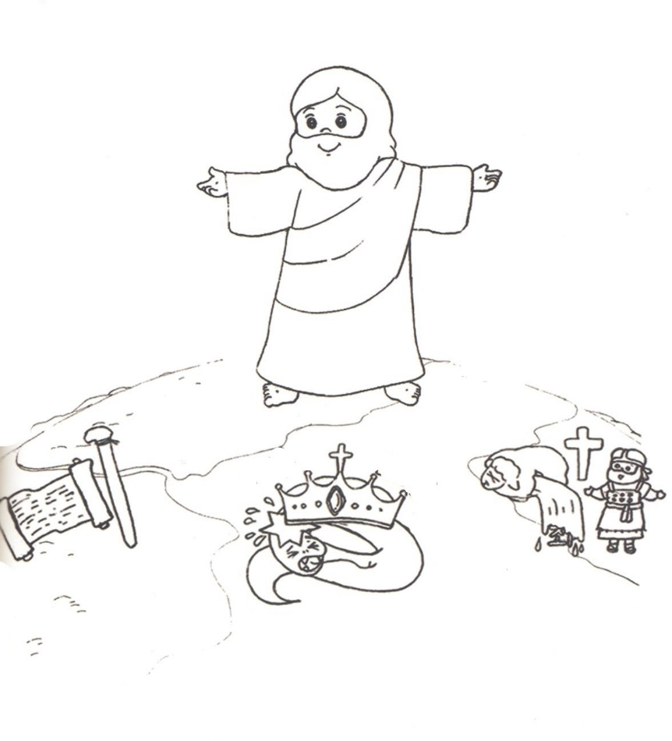

イエスは　キリスト

もくようび

どこ？

かくれている　えを　みつけたり　きれいに　いろを

ぬったり　しましょう

イエス・キリストを　わたしの　すくいぬしとして　しんじて

かみさまに　れいはいして　わたしと　ともに　おられる　かみさまを

ほかの　ひとたちに　つたえる　ことが　ふくいん　かいふくです。

このよの　すべての　ひとを　まことの　しあわせの　みちとして

すくってくださる　ただ！　ひとりの　おかた！　イエス・キリストを

かんがえて　きれいに　いろを　ぬりましょう。

いろを　ぬった　えで　ふくいんを　つたえましょう。

じゅんびする　もの　│　いろを　ぬる　どうぐ

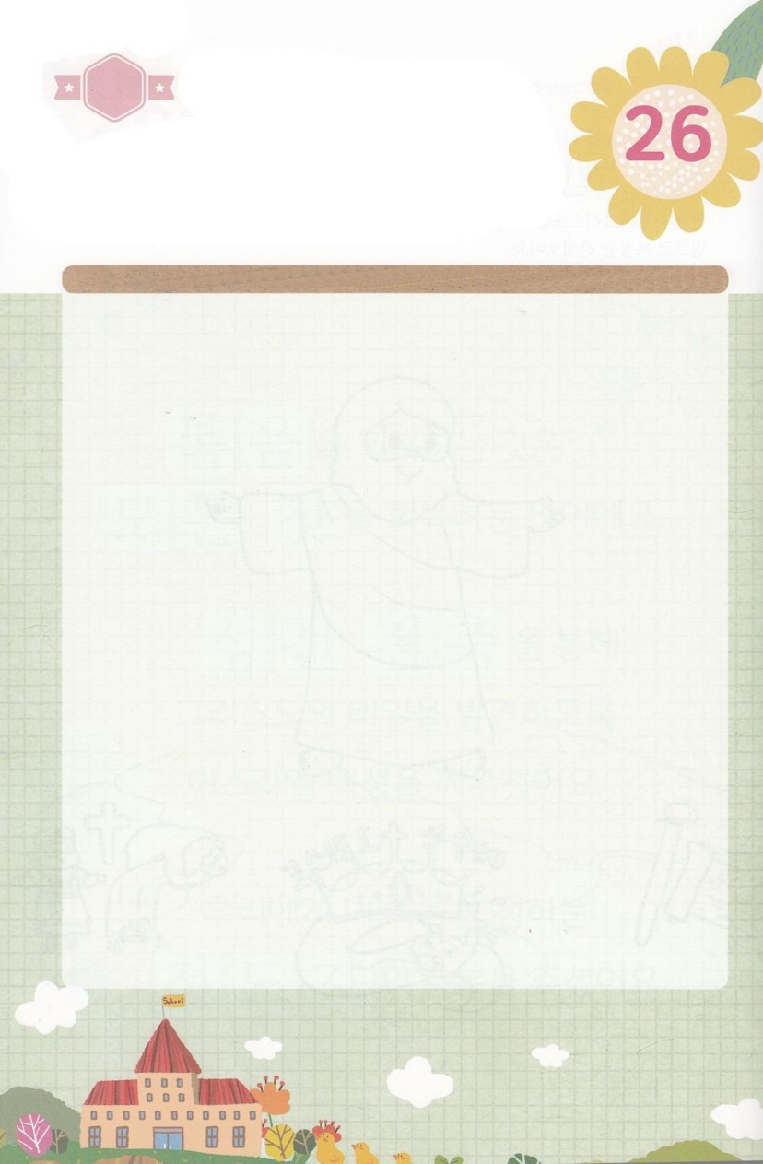

ひょうげんしよう

きんようび

パパとママと　いっしょに　おはなしして

かみさまが　よろこばれる　かんがえ　ことば　こうどうを

えで　ひょうげんしましょう。

どんな　ばあいでも　わたしは　ただ　かみさまに　よって

まんぞくして　かみさまが　くださる　ちからで　いきていますか。

せいれいに　みたされない　ときは　いつですか。

パパとママと　はなしを　して　えで　ひょうげんしてみましょう。

ヒント：せいかつの　なかで　みことばと　いのり、せいれいの　みたしを　のがしている　ばあいを

はなして　いのることが　できるように　たすけてもらいましょう

ひそひそ

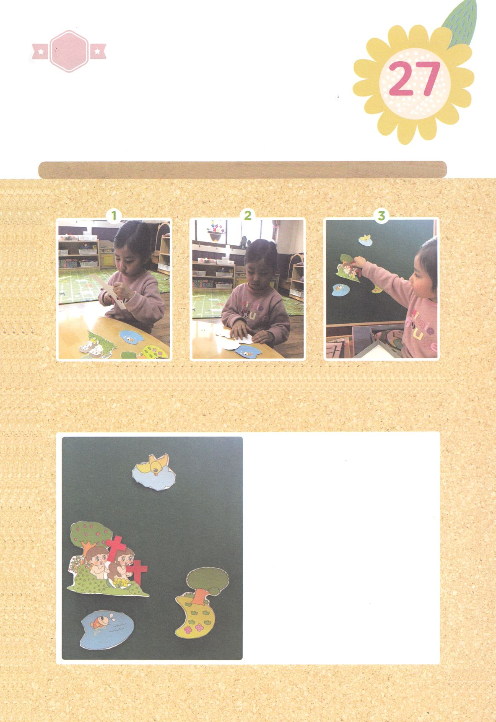

ワーク

さかなは　みずの　なかに

きと　くさは　つちに

とりは　そらを　とんで

ひとは

かみさまと　ともに

いるときに

しあわせです

よく　みえる　ところに

はって　ふくいんを

つたえましょう

えの　うしろに　りょうめんテープか　マジックテープを　つけます

　つぎの　ページの　えを

　きりぬきます

どようび

たのしい　ワークをして　いっしゅうかんの　みことばを

こころに　きざみましょう

そうぞうの　げんりを　かぞくに　つたえましょう。そして　みことばを

きれいな　ふうとうに　いれておいて　もちあるきましょう。

であう　ひとに　そうぞうの　げんりの　みことばを　つたえて

かみさまの　あいを　つたえましょう。

じゅんびする　もの：はさみ、りょうめんテープ　または　マジックテープ、つぎのページのえ

ぴょん

ぴょん

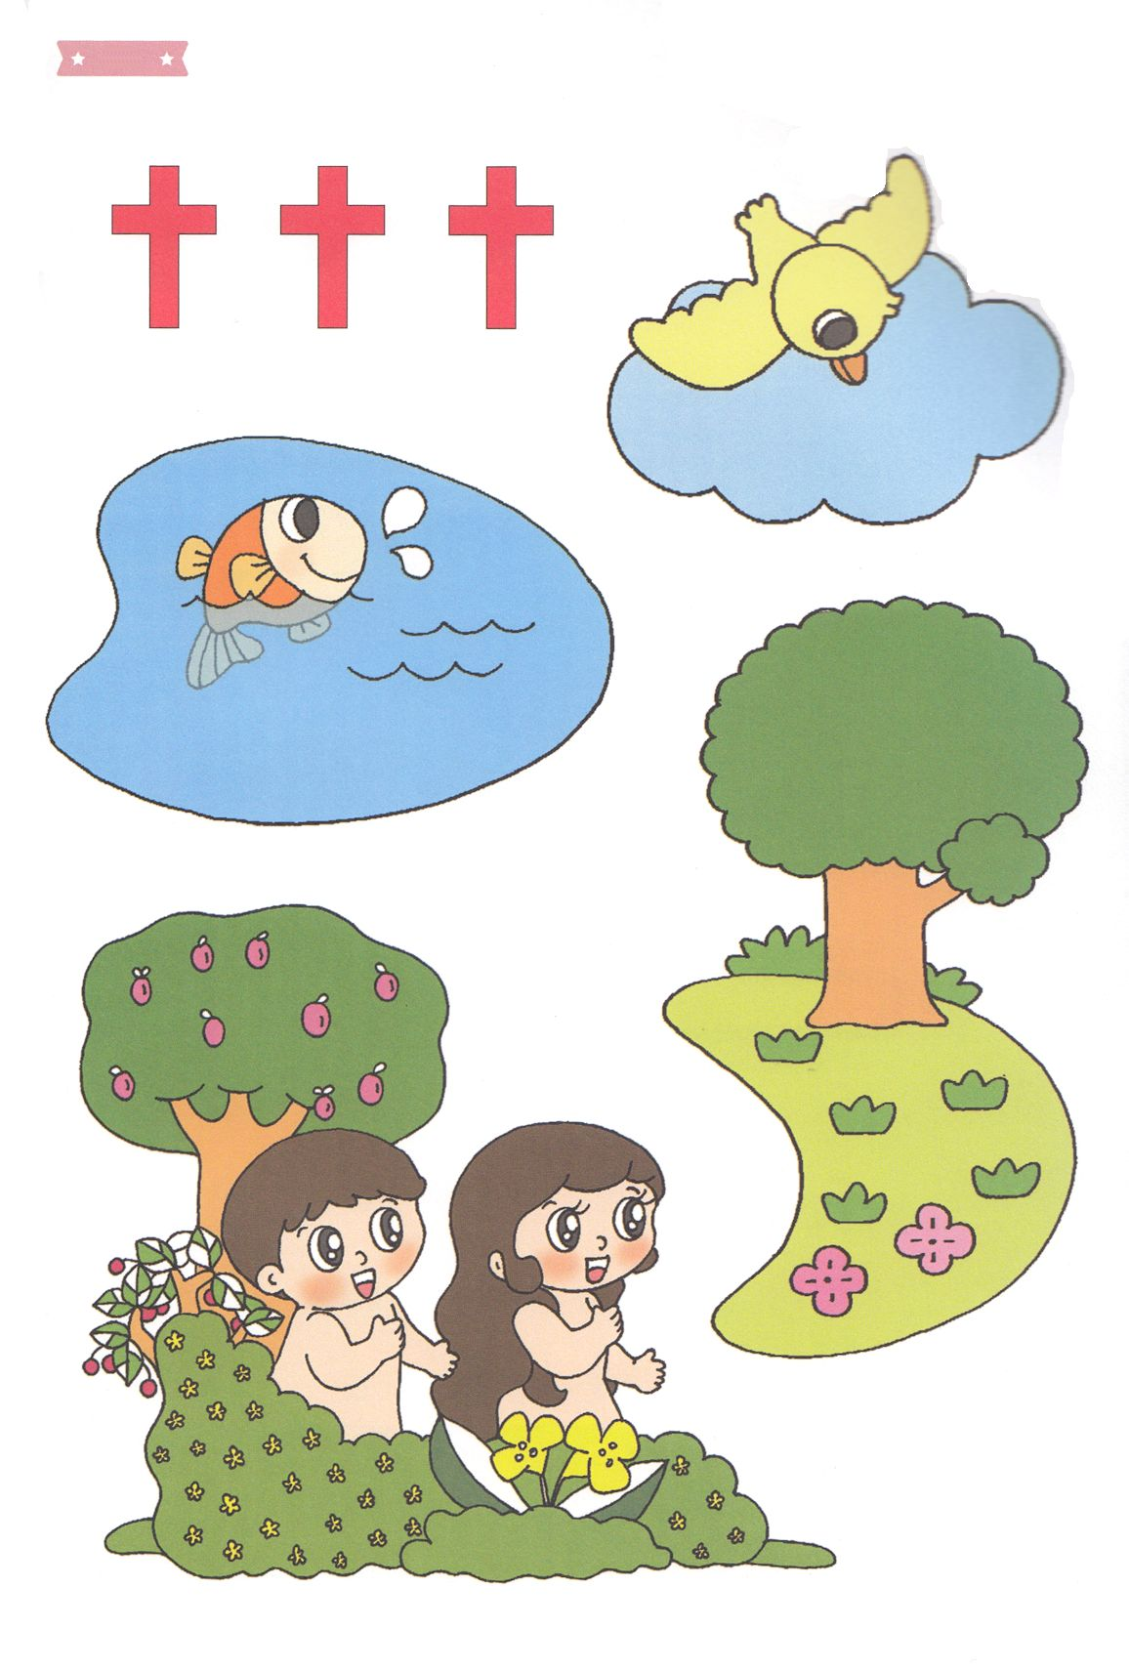

ふろく　　　まえの　ページで　つかいましょう　　　　　　　　　　　　　　　　　　　せんを　はさみで　きりましょう